ПРИНЦИПЫ ОБУЧЕНИЯ И ВОСПИТАНИЯ ОБЕСПЕЧИВАЮТ УСПЕХ ОГНЕВОЙ ПОДГОТОВКИ
Оружие, и особенно стрельба из него, всегда вызывает живой интерес у молодежи. Поэтому огневая подготовка, включающая изучение устройства и действия стрелкового оружия, отработку приемов и правил стрельбы из него, обычно является одним из любимых предметов в программе военного обучения. Руководители занятий по огневой подготовке должны уметь поддержать этот интерес, проводить уроки живо и разнообразно.
Главными принципами, положенными в основу методики проведения всех занятий, должны быть сознательность и активность обучаемых. При изучении устройства оружия это сравнительно легко осуществить. Значительно труднее добиваться активности, например, на занятиях по приемам и правилам стрельбы, где требуется многократное повторение одних и тех же приемов с целью выработки твердых навыков в обращении с оружием. В этом случае недопустимо бездумное, механическое – только по команде – повторение действий с оружием. Требуется убежденность юношей в необходимости такой тренировки, в результате которой все приемы с оружием будут выполняться автоматически, без переключения на низ внимания, чтобы в сложных и трудных условиях боя сознание солдата было сосредоточено на выполнении более важных задач – своевременном обнаружении новых целей на поле боя и принятии правильного решения для их уничтожения. 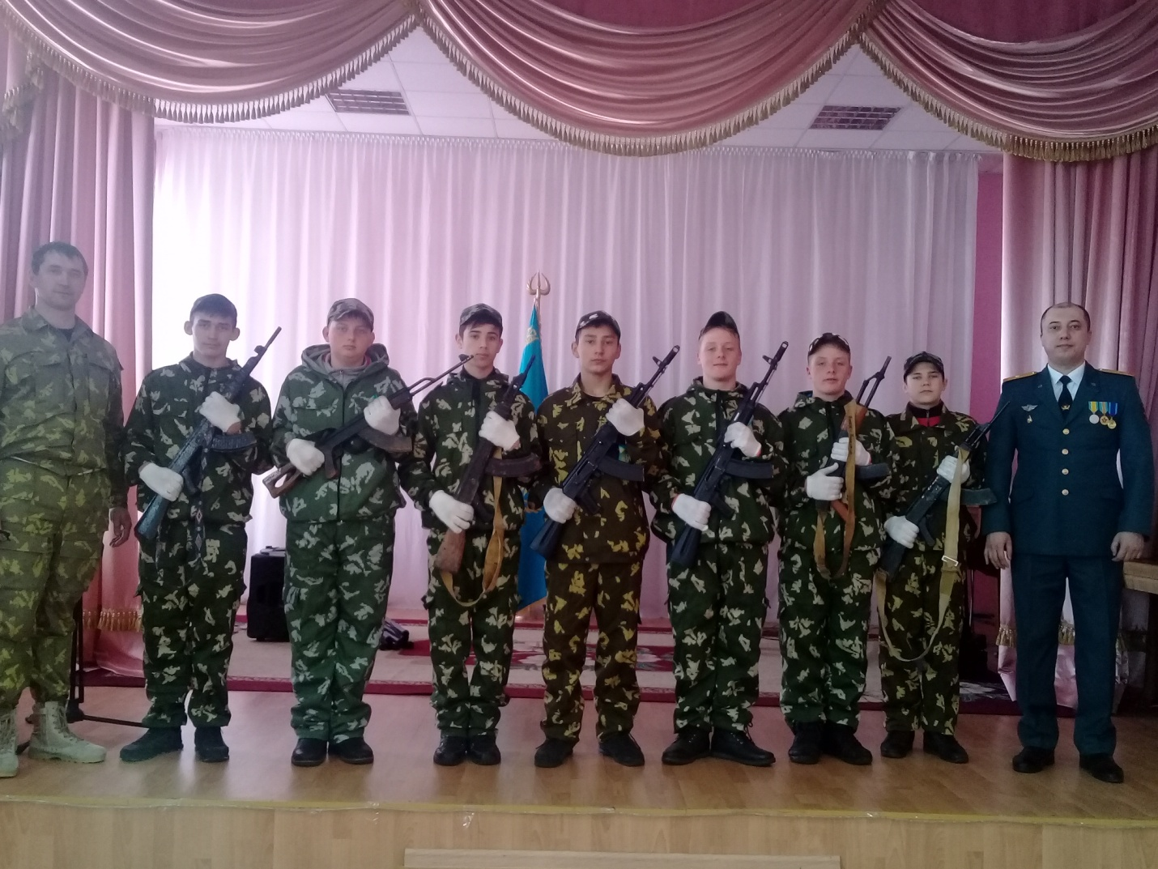
Важными принципами огневой подготовки являются также наглядность и доступность обучения. Создание и постоянное совершенствование материальной базы огневой подготовки на своем кабинете – одна из обязанностей преподавателей - организаторов начальной военной подготовки, требующая инициативы и выдумки. К изготовлению необходимых учебных приборов, плакатов и схем, повышающих наглядность и доступность обучения, следует привлекать и обучающихся. 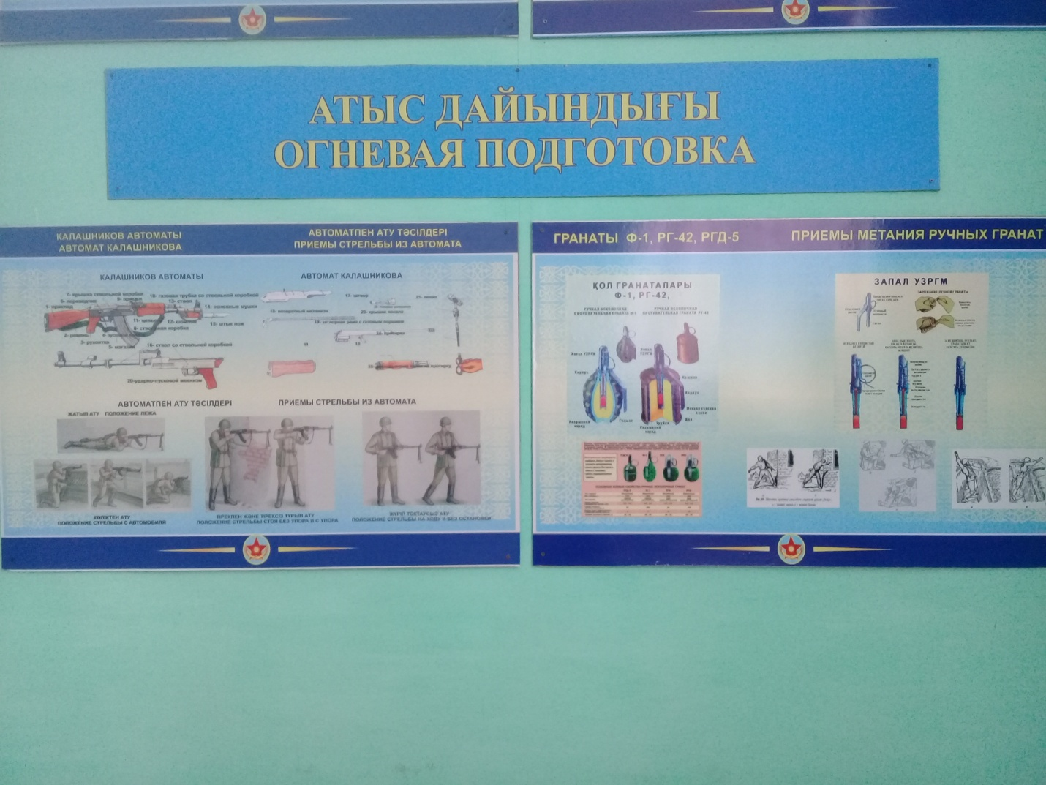
Знания, навыки и умение обучающихся должны постоянно закрепляться в ходе занятий. Для этого следует систематически проводить опрос пройденного материала, вводить элементы соревнования в выполнение нормативов по действия с оружием. 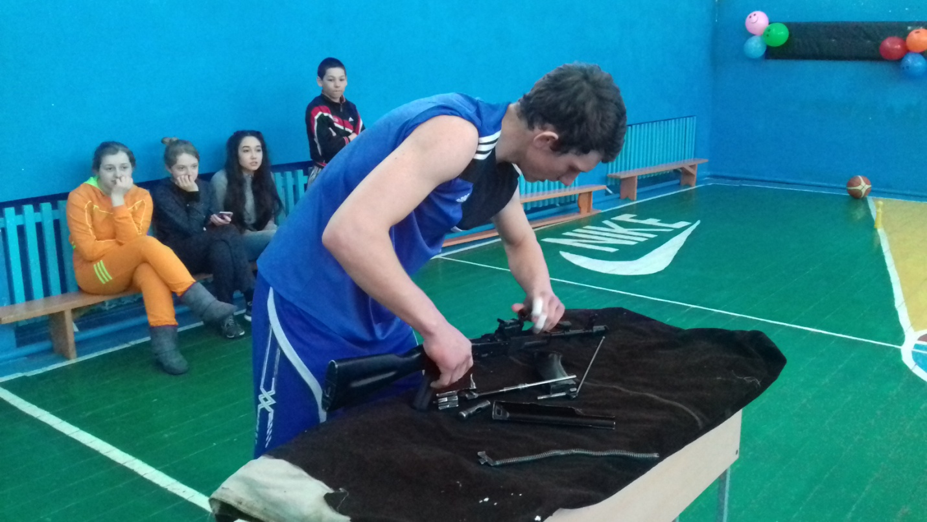
Необходимыми принципами, обеспечивающими успех обучения, являются также, с одной стороны, коллективизм и, с другой – индивидуальный подход к каждому допризывнику. Долг преподавателей - организаторов начальной военной подготовки – помочь обучающимся сплотить, сдружить учебный взвод и отделения, создать из них хорошие коллективы. Для этого преподаватель - организатор начальной военной подготовки должен знать каждого обучаемого: как он учится, в какой семье живет; стараться выявить склонность каждого юноши, индивидуальные черты его характера. Для руководителя, обучающего стрельбе, все это особенно важно, так как любая стрельба требует высокой организованности, строгого соблюдения мер безопасности и сознательной дисциплины.
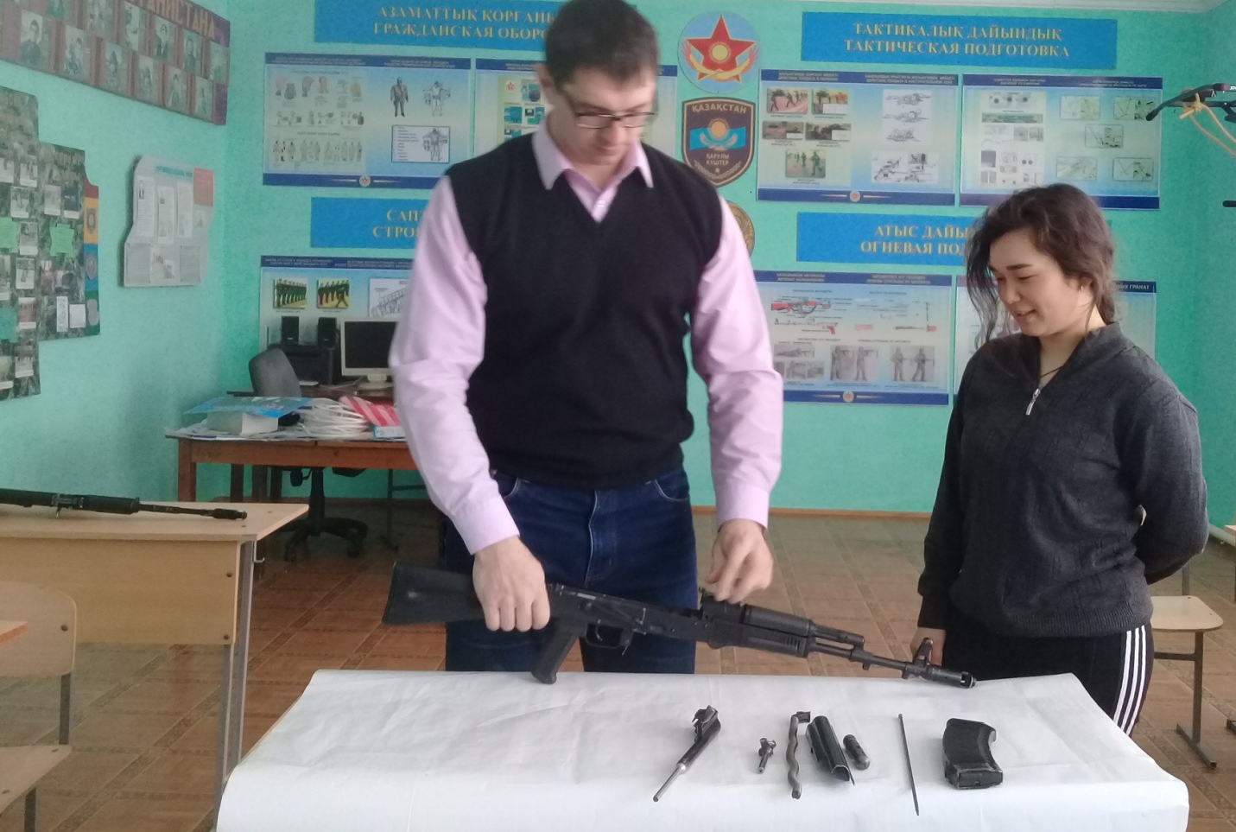
Основными методами обучения огневой подготовке в группах и отделениях должны явиться показ с объяснением и практическая работа (упражнения). Широко следует применять метод беседы при обсуждении изучаемого материала. Конечно, на различных занятиях по огневой подготовке нужно использовать различные методы изучения нового материала.
Юноша – будущий защитник Родины должен быть идейно закаленным, преданным народу Казахстана и его законно избранному презеденту . Поэтому все обучение огневой подготовке должно сочетаться с воспитанием у допризывников чувства патриотизма, настойчивости, целеустремленности и принципиальности. Эта задача решается прежде всего поведением самого руководителя. ОН должен быть для юношей примерным командиром, сочетающим в себе знания, умение и навыки военного дела с твердой убежденностью в полезности и необходимости этих знаний для казахстанских людей – защитников своей Родины. Руководителем занятий не может быть равнодушный, не любящий этого дела человек. Надо любить оружие и воспитывать у допризывника чувство гордости за создателей нашего первоклассного оружия, приводить из опыта Великой Отечественной войны и боевой подготовки войск в настоящее время примеры умелых и смелых действий наших воинов. 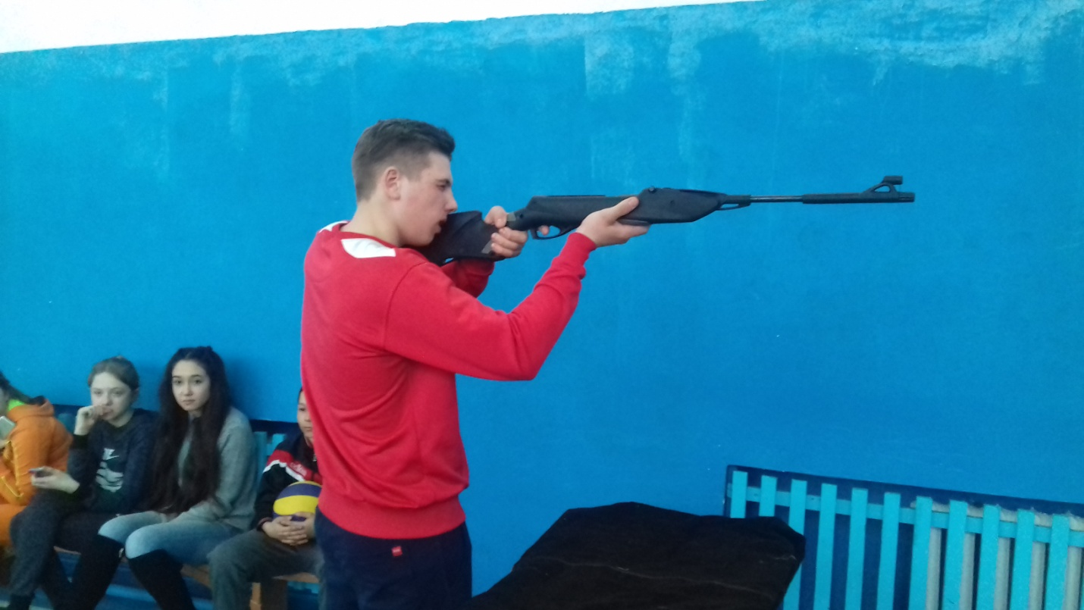
На занятиях по огневой подготовке должны найти место и элементы морально-психологической подготовки допризывника. Война, если ее развяжут империалистические круги агрессивных стран, принесет неисчислимые бедствия человечеству. Современные средства ведения войны обладают колоссальными мощностями, взрывы атомных бомб могут оказывать сильнейшее воздействие на психику людей. Следует объяснять юношам реальную картину возможной войны, не скрывать от них ее тягот и трудностей, стараться на всех занятиях – и особенно на полевых – приучать их мужественно преодолевать трудности, закалять себя морально и физически. На занятиях по стрельбе с этой целью надо давать возможно большую самостоятельность обучаемым. Разумеется, при этом необходимо строго соблюдать правила и меры безопасности, не разрешать никаких вольностей при обращении с оружием и боеприпасами. 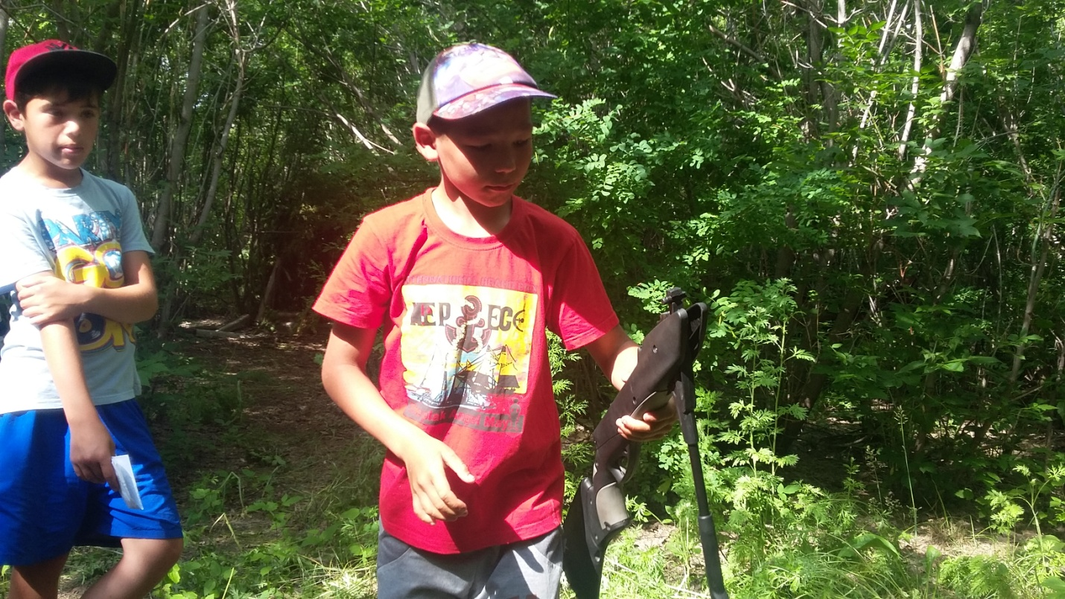
Здесь уместно привести еще один общий принцип воспитания – постоянное сочетание ровной, строгой требовательности с полным уважением достоинства обучающихся. Это особенно важно в обращении с юношами, чувствительными и весьма тяжело реагирующими на каждое обидное и особенно несправедливое замечание. В какие бы трудные обстоятельства ни ставили руководителя обучающиеся, он не должен в своих требованиях к ним переходить границу разумных человеческих отношений, должен удерживать себя от резкой реакции на поступок обучаемого. Большой опыт воспитательной работы в казахстанской армии показывают, что подчиненные всегда правильно понимают самую взыскательную требовательность командиров, если она сочетается со справедливым, человеческим к ним отношениям. Этот опыт целиком следует перенести и на подготовку молодежи на учебных занятиях.
Таковы основные принципы обучения и воспитания, которыми должен следовать преподаватель - организатор начальной военной подготовки, организуя и проводя занятия по огневой подготовке с обучающимися средних школ.

Преподавателей - организатор НВП, младший сержант запаса Кислюк Антон Александрович

